***Занятия с картинкой на первом году жизни ребенка. Развитие речи.***

Знакомство ребёнка с окружающей жизнью осуществляется в основном через общение со взрослыми, наблюдения за реальными предметами, разнообразной деятельностью в быту, играх.

Для формирования у детей представления об окружающем мире нам могут помочь картинки. Они помогают уточнять и закреплять знания, полученные в процессе непосредственного ознакомления с окружающей жизнью, развивает язык и мышление детей. Рассматривание картинок активизирует у детей память, внимание, ощущение, воображение, а так же является важным способом морального и эстетического воспитания.

Предметные картинки – это изображения животных, растений, игрушек и различных предметов быта. Они используются для расширения и углубления у детей элементарных представлений о предметах (названия, внешние признаки), формировать понятие величины(большой /маленький), цвет, различных состояний и действий(сидит, спит, ест, клюёт, лает).

Такие картинки будут способствовать также обогащению словаря существительными (собака, кролик, стул), глаголами( стоит, бежит, летит, плавает), прилагательными(красивый белый пушистый), предлогами (на, в , под, возле) и т.д.

Показывая картинки животных легко научить ребёнка произносить доступные звукосочетания, звукоподражания.

***На первом году жизни*** основные задания занятий с картинкой – учить детей узнавать знакомые предметы, понимать их названия, подражать звукам, упрощённым и простым для произношения словам (ав-ав, ляля, му-у), формируем интерес к картинке.

Сначала используем только предметные картинки. Показываем изображение тогда, когда он уже понимает название игрушек, бытовых предметов, животных, подражает звукам, звукосочетаниям, произносит простые слова: мама, папа, баба.  
Занимаемся с выбранной картинкой только на занятиях.

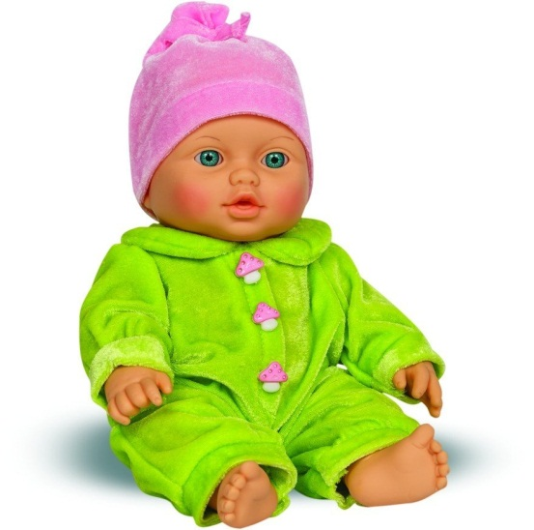 *Длительность занятий от 2-х минут(на первых занятиях) до 5 минут.*

***Работа с одной картинкой***

Занимаясь с одной картинкой, мы добиваемся, чтобы ребёнок сосредотачивал внимание на предмете, вызываем положительные эмоции при показе картинки и соответствующую реакцию на изображение.

Для начала берём простую, яркую, понятную картинку, например куклы.

Сидя за столом (хорошо, чтобы у ребёнка было «место для занятий», так он будет легче настраиваться) показываем куклу и говорим: «Вот кукла». Потом убираем игрушку и спрашиваем: «Где кукла? Нет куклы».

Кладём на стол картинку «кукла», указываем и чётко несколько раз повторяем: «Вот кукла. Кукла». Увидев реакцию и заинтересованность ребёнка, прячем картинку, говоря: «Нет куклы. Где кукла? Нет куклы»  
У ребёнка возникает реакция на исчезновение картинки: он сосредоточенно смотрит на место, где была картинка.

Опять достаём картинку, проговаривая: «Вот кукла. Кукла». Спрашиваем у ребёнка «Где кукла?». После некоторой паузы показываем пальцем на картинку (сначала своим, потом пальчиком ребёнка) и говорим: «Вот кукла! Кукла». Можно обратится к ребёнку: «Таня, где кукла? Покажи куклу» и указывать пальчиком ребёнка на картинку.

Показ и убирание картинки повторяется 2-3 раза (всегда наблюдаем за реакцией ребёнка, как только занятие надоедает — сразу прекращаем; если наоборот интерес остаётся можно показать ещё раз).

Занятие с этой картинкой продолжаются до тех пор, пока ребёнок не проявит стойкий интерес к картинке: будет радоваться её появлению, удивляться исчезновению, ждать и искать картинку, которая исчезла.  
После этого можно вводить следующую картинку в работу, на которой тоже изображён знакомый предмет, и занятие проводится уже с двумя картинками.

***Занятие с двумя картинками.***

Работая с двумя картинками, мы учим различать изображение по названию и внешнему виду, показывать названный предмет.

Показываем уже знакомую картинку. После того, как ребёнок сам или с вашей помощью укажет на неё рядом кладём другую картинку (например, изображение кошки). Обращаем на неё внимание и говорим: «Киса, мяу-мяу. Киса». Спрашиваем «Где киса, мяу-мяу?». Если ребёнок не указывает или показывает не правильно, помогаем ему, направляем его пальчик на картинку кошки и говорим: «Где киса? Вот киса, мяу-мяу».

На этом этапе прячем картинку куклы, а с новой проводим те же действия,

как и с первой картинкой.

Затем работаем с двумя картинками до тех пор, пока ребёнок не научится хорошо различать изображения по слову и внешнему виду (смотрит или указывает пальчиком на названный предмет).

Когда ребёнок хорошо научился различать знакомые картинки, постепенно вводим новые. После повторения знакомых картинок вводим 1(!) новую, называем её и просим ребёнка показать.

Когда ребёнок уже выучит несколько картинок, можно в занятия добавлять новые действия (давать картинки, находить среди нескольких картинок названное изображение) Всё это способствует лучшему пониманию названий предметов.

***Рекомендации:*** Выбирайте красочные, контрастные, простые картинки.

Работая с двумя и более картинками надо учитывать, чтобы они отличались одна от другой внешним видом и словесным определением. Например кукла –кошка (мяу-мяу), кошка-петушок(ку ка ре ку/ ко-ко-ко), петушок – корова(му-у), мяч – автомобиль (би-би, авто) и т.д.

**Нельзя** одновременно показывать петуха и курицу, кошку и собаку, козу и корову, т.к. дети первого года жизни ещё не могут дифференцировать сходные по внешнему виду предметы.